
Naam: ………………………………………………………. Klas: ………

Lesdoel: - bewerken van ijzer op de juiste manier
- Veilig werken
- Oefenen met ijzerzaag en juniorzaag

Materiaal:
- Ijzerplaatje 40 x 100 x 5 mm
- prittstift

Gereedschappen: Bij het maken van deze opdracht gebruiken we:

- Boren 6, 8 en 10 (afhankelijk van model)
- centerpons
- beugelzaag
- juniorzaag
- vijlen

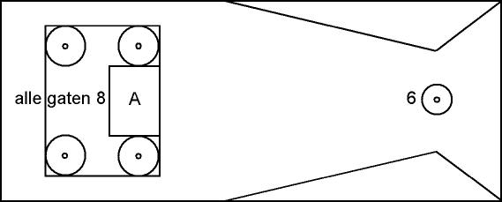 model 1
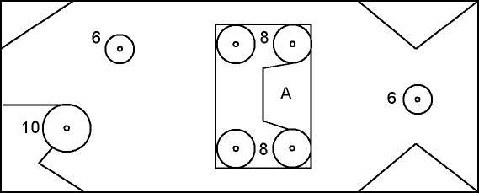 model 2

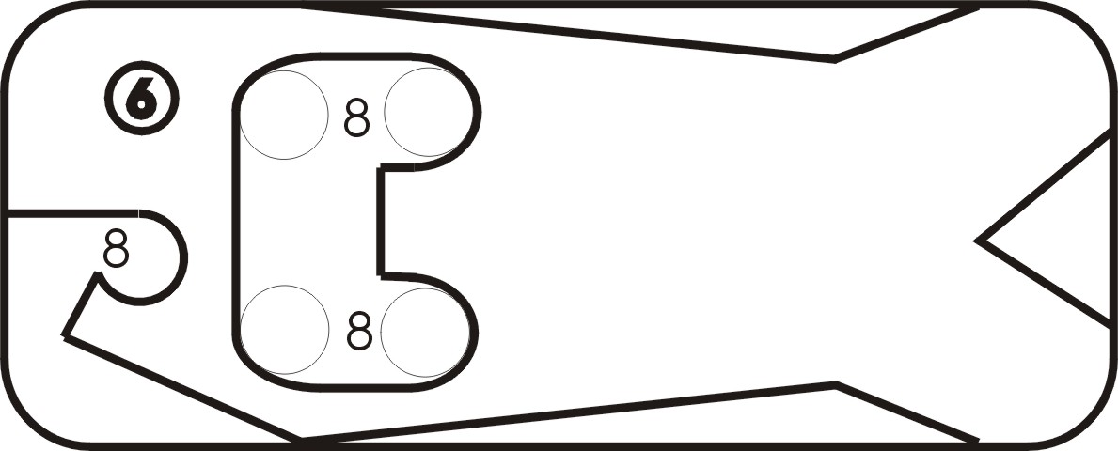 model 3
Werkbeschrijving:

- Kijk naar de drie modellen en kies er 1
- Knip het gekozen model uit het losse werkblad (dus NIET uit deze lesbrief!)
- Plak het met Pritt op het ijzer
- Laat de lijm even drogen
- Center alle boorgaten met de centerpons
- Zet het ijzer vast in een machineklem
- Boor de gaten (VEILIGHEIDSBRIL ALTIJD OP!!!!)
- Zaag met een juniorzaag de binnenvorm zo goed mogelijk uit
- Zaag met de beugelzaag de buitenvorm: span je werkstuk zo in een bankschroef dat de zaaglijn recht naar beneden staat, begin rustig, gaat het scheef, dan kun je niet meer bijsturen!
- Vlak A Wordt naar twee kanten schuin gevijld 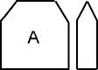 Zie model 1,2 en 3!
- Alle hoeken en kanten worden rond gevijld! Geen scherpe hoeken! De werktekening is niet afgerond om duidelijke zaaglijnen te tonen. Het werkstuk van jou is niet af zolang er scherpe kanten aan zitten!

- Niet vergeten: je werk schoonschuren
- Je werkstuk is klaar!

Knipblad

